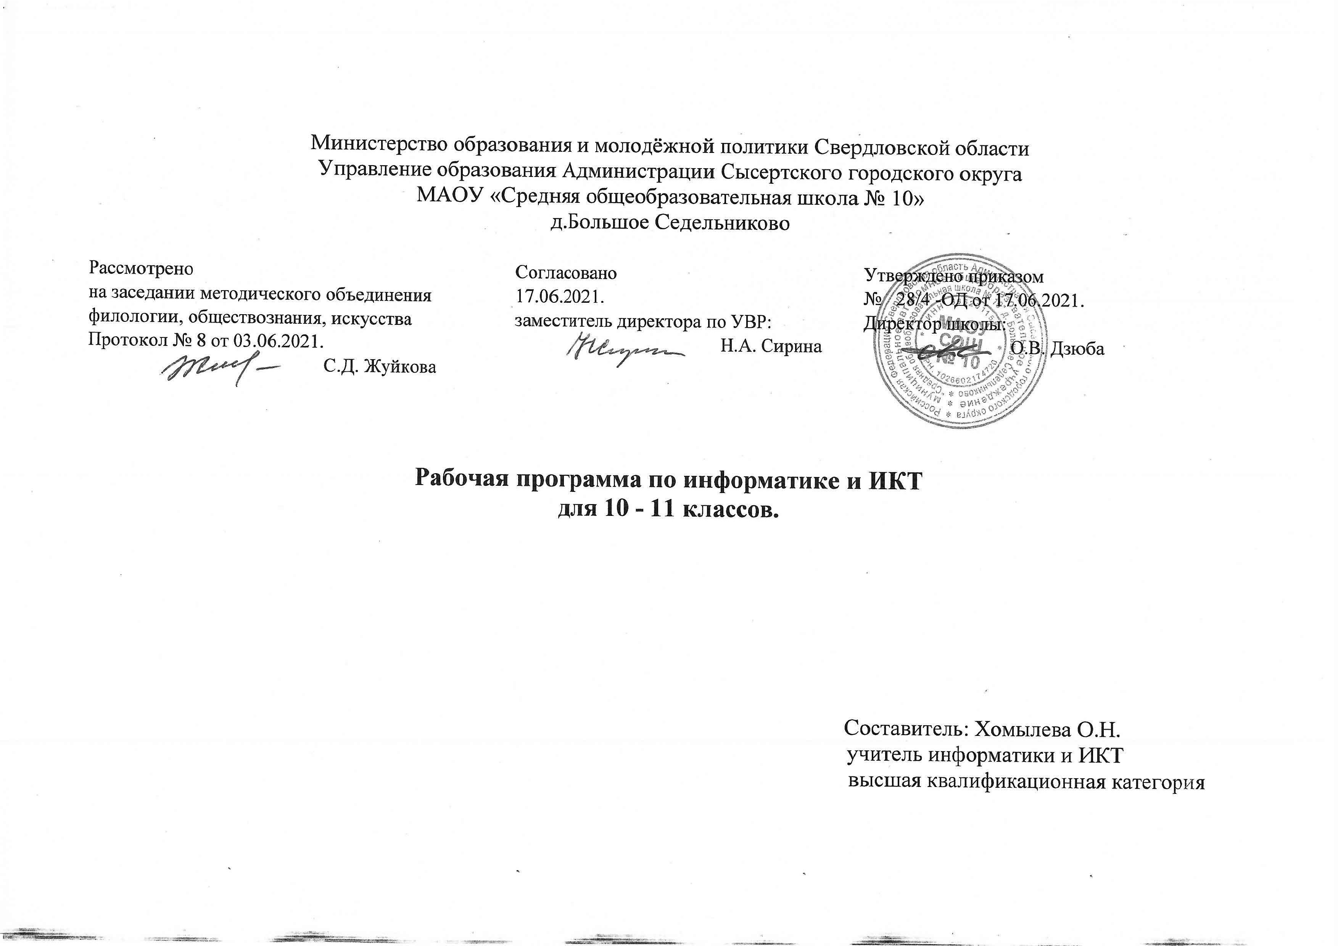
1.Планируемые результаты освоения учебного предмета «Информатика»

а) Личностные результаты:
– гражданская идентичность, патриотизм, уважение к своему народу, чувства ответственности перед Родиной, гордости за свой край, свою Родину, прошлое и настоящее многонационального народа России, уважение государственных символов (герб, флаг, гимн);
– гражданская позиция как активного и ответственного члена российского общества, осознающего свои конституционные права и обязанности, уважающего закон и правопорядок, обладающего чувством собственного достоинства, осознанно принимающего традиционные национальные и общечеловеческие гуманистические и демократические ценности;
– готовность к служению Отечеству, его защите;
– сформированность мировоззрения, соответствующего современному уровню развития науки и общественной практики, основанного на диалоге культур, а также различных форм общественного сознания, осознание своего места в поликультурном мире;
– сформированность основ саморазвития и самовоспитания в соответствии с общечеловеческими ценностями и идеалами гражданского общества; готовность и способность к самостоятельной, творческой и ответственной деятельности;
– толерантное сознание и поведение в поликультурном мире, готовность и способность вести диалог с другими людьми, достигать в нем взаимопонимания, находить общие цели и сотрудничать для их достижения;
– навыки сотрудничества со сверстниками, детьми младшего возраста, взрослыми в образовательной, общественно полезной, учебно-исследовательской, проектной и других видах деятельности;
– нравственное сознание и поведение на основе усвоения общечеловеческих ценностей;
– готовность и способность к образованию, в том числе самообразованию, на протяжении всей жизни; сознательное отношение к непрерывному образованию как условию успешной профессиональной и общественной деятельности;
– эстетическое отношение к миру, включая эстетику быта, научного и технического творчества, спорта, общественных отношений;
– принятие и реализацию ценностей здорового и безопасного образа жизни, потребности в физическом самосовершенствовании, занятиях спортивнооздоровительной деятельностью, неприятие вредных привычек: курения, употребления алкоголя, наркотиков;
– бережное, ответственное и компетентное отношение к физическому и психологическому здоровью, как собственному, так и других людей, умение оказывать первую помощь;
– осознанный выбор будущей профессии и возможностей реализации собственных жизненных планов; отношение к профессиональной деятельности как возможности участия в решении личных, общественных, государственных, общенациональных проблем;
– сформированность экологического мышления, понимания влияния социально-экономических процессов на состояние природной и социальной среды; приобретение опыта эколого-направленной деятельности;
– ответственное отношение к созданию семьи на основе осознанного принятия ценностей семейной жизни.
б) Метапредметные результаты:
– умение самостоятельно определять цели деятельности и составлять планы деятельности; самостоятельно осуществлять, контролировать и корректировать деятельность; использовать все возможные ресурсы для достижения поставленных целей и реализации планов деятельности; выбирать успешные стратегии в различных ситуациях;
– умение продуктивно общаться и взаимодействовать в процессе совместной деятельности, учитывать позиции других участников деятельности, эффективно 7 разрешать конфликты;
– владение навыками познавательной, учебно-исследовательской и проектной деятельности, навыками разрешения проблем; способность и готовность к самостоятельному поиску методов решения практических задач, применению различных методов познания;
– готовность и способность к самостоятельной информационнопознавательной деятельности, владение навыками получения необходимой информации из словарей разных типов, умение ориентироваться в различных источниках информации, критически оценивать и интерпретировать информацию, получаемую из различных источников;
– умение использовать средства информационных и коммуникационных технологий (далее – ИКТ) в решении когнитивных, коммуникативных и организационных задач с соблюдением требований эргономики, техники безопасности, гигиены, ресурсосбережения, правовых и этических норм, норм информационной безопасности;
– умение определять назначение и функции различных социальных институтов;
– умение самостоятельно оценивать и принимать решения, определяющие стратегию поведения, с учетом гражданских и нравственных ценностей;
– владение языковыми средствами - умение ясно, логично и точно излагать свою точку зрения, использовать адекватные языковые средства;
– владение навыками познавательной рефлексии как осознания совершаемых действий и мыслительных процессов, их результатов и оснований, границ своего знания и незнания, новых познавательных задач и средств их достижения.
в) Предметные результаты
1) сформированность представлений о роли информации и связанных с ней процессов в окружающем мире;
2) владение навыками алгоритмического мышления и понимание необходимости формального описания алгоритмов;
3) владение умением понимать программы, написанные на выбранном для изучения универсальном алгоритмическом языке высокого уровня; знанием основных конструкций программирования; умением анализировать алгоритмы с использованием таблиц;
4) владение стандартными приемами написания на алгоритмическом языке программы для решения стандартной задачи с использованием основных конструкций программирования и отладки таких программ; использование готовых прикладных компьютерных программ по выбранной специализации;
5) сформированность представлений о компьютерно-математических моделях и необходимости анализа соответствия модели и моделируемого объекта (процесса); о способах хранения и простейшей обработке данных; понятия о базах данных и средствах доступа к ним, умений работать с ними;
6) владение компьютерными средствами представления и анализа данных;
7) сформированность базовых навыков и умений по соблюдению требований техники безопасности, гигиены и ресурсосбережения при работе со средствами информатизации; понимания основ правовых аспектов использования компьютерных программ и работы в Интернете.

2.Содержание образования
Базовые понятия информатики и информационных технологий

Информация и информационные процессы
Системы, образованные взаимодействующими элементами, состояния элементов, обмен информацией между элементами, сигналы. Классификация информационных процессов. Выбор способа представления информации в соответствии с поставленной задачей. Универсальность дискретного (цифрового) представления информации. Двоичное представление информации.
Поиск и систематизация информации. Хранение информации; выбор способа хранения информации.
Передача информации в социальных, биологических и технических системах.
Преобразование информации на основе формальных правил. Алгоритмизация как необходимое условие его автоматизации.
Особенности запоминания, обработки и передачи информации человеком. Организация личной информационной среды. Защита информации.
Использование основных методов информатики и средств ИКТ при анализе процессов в обществе, природе и технике.

Информационные модели и системы
Информационные (нематериальные) модели. Использование информационных моделей в учебной и познавательной деятельности.
Назначение и виды информационных моделей. Формализация задач из различных предметных областей. Структурирование данных. Построение информационной модели для решения поставленной задачи.
Оценка адекватности модели объекту и целям моделирования (на примерах задач различных предметных областей).
Компьютер как средство автоматизации информационных процессов
Аппаратное и программное обеспечение компьютера. Архитектуры современных компьютеров. Многообразие операционных систем.
Выбор конфигурации компьютера в зависимости от решаемой задачи.
Программные средства создания информационных объектов, организация личного информационного пространства, защиты информации.
Программные и аппаратные средства в различных видах профессиональной деятельности
Средства и технологии создания и преобразования информационных объектов
Текст как информационный объект. Автоматизированные средства и технологии организации текста. Основные приемы преобразования текстов. Гипертекстовое представление информации.
Динамические (электронные) таблицы как информационные объекты. Средства и технологии работы с таблицами. Назначение и принципы работы электронных таблиц. Основные способы представления математических зависимостей между данными. Использование электронных таблиц для обработки числовых данных (на примере задач из различных предметных областей)
Графические информационные объекты. Средства и технологии работы с графикой. Создание и редактирование графических информационных объектов средствами графических редакторов, систем презентационной и анимационной графики.
Базы данных. Системы управления базами данных. Создание, ведение и использование баз данных при решении учебных и практических задач.
Средства и технологии обмена информацией с помощью компьютерных сетей (сетевые технологии)
Локальные и глобальные компьютерные сети. Аппаратные и программные средства организации компьютерных сетей. Поисковые информационные системы. Организация поиска информации. Описание объекта для его последующего поиска.
Основы социальной информатики
Основные этапы становления информационного общества. Этические и правовые нормы информационной деятельности человека.

3.Тематическое планирование по информатике и ИКТ, 10 класс

№ п/п | Тема урока | Кол-во часов
 | Информация. Информационная грамотность и информационная культура | 1
 | Подходы к измерению информации | 1
 | Информационные связи в системах различной природы | 1
 | Обработка информации | 1
 | Обобщение и систематизация изученного мате- риала по теме «Информация и информацион- ные процессы» (урок-семинар или провероч- ная работа) | 1
 | История развития вычислительной техники | 1
 | Основополагающие принципы устройства ЭВМ | 1
 | Программное обеспечение компьютера | 1
 | Файловая система компьютера | 1
 | Обобщение и систематизация изученного мате- риала по теме «Компьютер и его программное обеспечение» (урок-семинар или проверочная работа) | 1
 | Представление чисел в позиционных системах счисления | 1
12  13 | Перевод чисел из одной позиционной системы счисления в другую  «Быстрый» перевод чисел в компьютерных си- стемах счисления | 2
14 | Арифметические операции в позиционных си- стемах счисления | 1
15 | Представление чисел в компьютере | 1
16 | Кодирование текстовой информации | 1
17 | Кодирование графической информации | 1
18 | Кодирование звуковой информации | 1
19 | Обобщение и систематизация изученного мате- риала по теме «Представление информации в компьютере» (урок-семинар или проверочная работа) | 1
20 | Некоторые сведения из теории множеств | 1
21 | Алгебра логики | 1
22 | Таблицы истинности | 1
23 | Основные законы алгебры логики | 1
24 | Преобразование логических выражений | 1
25  26 | Элементы схемотехники. Логические схемы | 2
27 | Логические задачи и способы их решения | 1
28 | Обобщение и систематизация изученного мате- риала по теме «Элементы теории множеств и алгебры логики» (урок-семинар или провероч- ная работа) | 1
29 | Текстовые документы | 1
30 | Объекты компьютерной графики | 1
31 | Компьютерные презентации | 1
32 | Выполнение мини-проекта по теме «Создание и обработка информационных объектов» | 1
33 | Обобщение и систематизация изученного ма- териала по теме «Современные технологии создания и обработки информационных объ- ектов» (урок-семинар или проверочная работа) | 1
34  35 | Основные идеи и понятия курса  Итоговое тестирование | 2

3.Тематическое планирование по информатике и ИКТ, 11 класс
№ п/п | Тема урока | Кол-во часов
 | Табличный процессор. Основные сведения | 1
 | Редактирование и форматирование в таблич- ном процессоре | 1
 | Встроенные функции и их использование | 1
 | Логические функции | 1
 | Инструменты анализа данных | 1
 | Обобщение и систематизация изученного мате- риала по теме «Обработка информации в элек- тронных таблицах» (урок-семинар или прове- рочная работа) | 1
 | Основные сведения об алгоритмах | 1
 | Алгоритмические структуры | 1
 | Запись алгоритмов на языке программирова- ния Паскаль | 1
 | Анализ программ с помощью трассировочных таблиц | 1
 | Функциональный подход к анализу программ | 1
12  13 | Структурированные типы данных. Массивы  Структурное программирование | 2
14 | Рекурсивные алгоритмы | 1
15 | Обобщение и систематизация изученного ма- териала по теме «Алгоритмы и элементы про- граммирования» (урок-семинар или провероч- ная работа) | 1
16 | Модели и моделирование | 1
17 | Моделирование на графах | 1
18 | Знакомство с теорией игр | 1
19 | База данных как модель предметной области | 1
20 | Реляционные базы данных | 1
21 | Системы управления базами данных | 1
22 | Проектирование и разработка базы данных | 1
23 | Обобщение и систематизация изученного материала по теме «Информационное моде- лирование» (урок-семинар или проверочная работа) | 1
24 | Основы построения компьютерных сетей | 1
25  26 | Как устроен Интернет  Службы Интернета | 2
27 | Интернет как глобальная информационная си- стема | 1
28 | Обобщение и систематизация изученного ма- териала по теме «Сетевые информационные технологии» (урок-семинар или проверочная работа) | 1
29 | Информационное общество | 1
30 | Информационное право | 1
31 | Информационная безопасность | 1
32 | Обобщение и систематизация изученного мате- риала по теме «Основы социальной информа- тики» (урок-семинар) | 1
33 | Основные идеи и понятия курса | 1
34  35 | Итоговая контрольная работа  Иnоговый урок | 2

ДОКУМЕНТ ПОДПИСАН ЭЛЕКТРОННОЙ ПОДПИСЬЮ
СВЕДЕНИЯ О СЕРТИФИКАТЕ ЭП
Сертификат | 603332450510203670830559428146817986133868575813
Владелец | Дзюба Олеся Валентиновна
Действителен | С 09.03.2021 по 09.03.2022

Курсивом в тексте выделен материал, который подлежит изучению, но не включается в Требования к уровню подготовки выпускников.

